

Etec de Cidade Tiradentes

Nome: Davi Ribeiro Dantas e Pedro Henrique silva Leopoldino Turma: 1º Mtec Info.

Professora: Aline Mendonça Data: 15/09/2026

AVALIAÇÃO DE LÓGICA DE PROGRAMAÇÃO – ESTUDOS DE CASO
Data de entrega: 22/09/2026

Critérios de Avaliação: Raciocínio lógico, Resolução de Problemas, Aplicação de Princípios, Organização e Cumprimento de prazo.

Observações: Atividade em dupla.

- Criar o Portugol, diagrama de blocos e o Código em JavaScript (somente no computador) para os seguintes estudos de caso abaixo relacionados, usando o laço de repetição WHILE.

- João tem 1,34m de altura e Pedro tem 1,45m. João cresce 2,5cm por ano e Pedro cresce 2cm por ano. Apresente quantos anos irá demorar para João ficar mais alto que Pedro.

- Criar um programa que leia um ano inicial e um ano final. Indicar quantos anos bissextos existiram nesse intervalo. Considerar como anos bissextos todos os anos múltiplos de 4 (ano 4, ano 8, ano 12, ano 16, ano 20 ...etc).

- Criar um programa que calcule e apresente o fatorial de um número inteiro apresentado pelo usuário.
Obs.: O fatorial de um número é obtido por meio do cálculo:

5! = 5*4*3*2*1 = 120

- Criar um programa que leia uma base e um expoente e apresente o cálculo da potência.

- 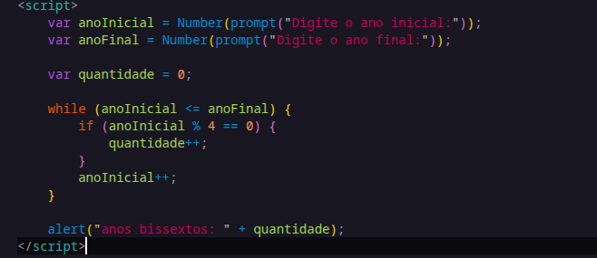

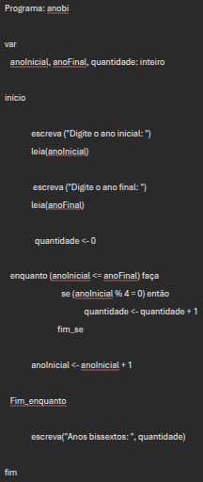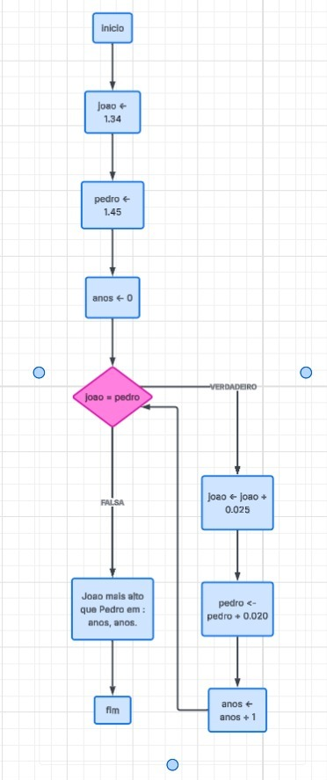

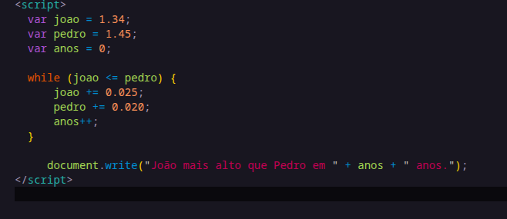
- 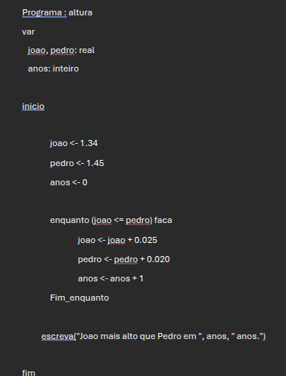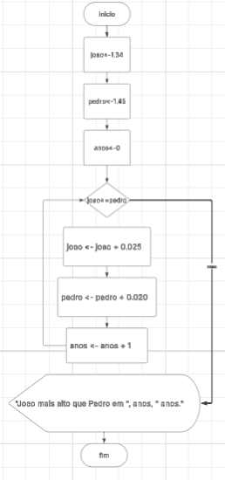

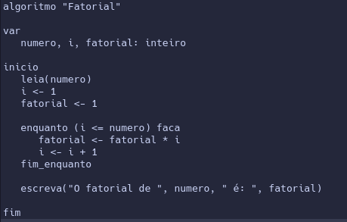
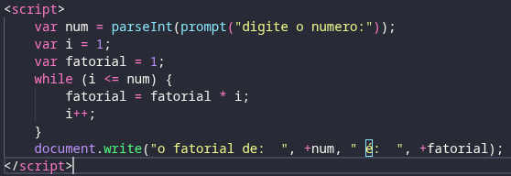

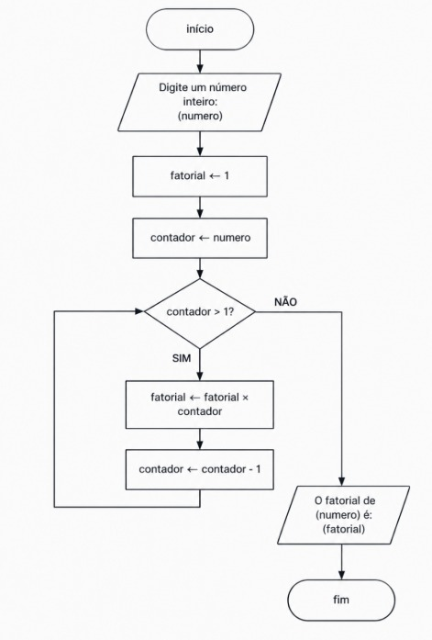

d)
